МУНИЦИПАЛЬНОЕ БЮДЖЕТНОЕ ОБРАЗОВАТЕЛЬНОЕ УЧРЕЖДЕНИЕ НОВОСИБИРСКОГО РАЙОНА НОВОСИБИРСКОЙ ОБЛАСТИ – ДЕТСКИЙ САД «ТЕРЕМОК»
630501, р.п. Краснообск, здание 74
Т:308-77-55, факс:348-57-87
teremok@edunor.ru

КРАТКОСРОЧНЫЙ ПРОЕКТ
В ПОДГОТОВИТЕЛЬНОЙ ГРУППЕ

«ЯГОДКА»

«Эколята – снежный городок»

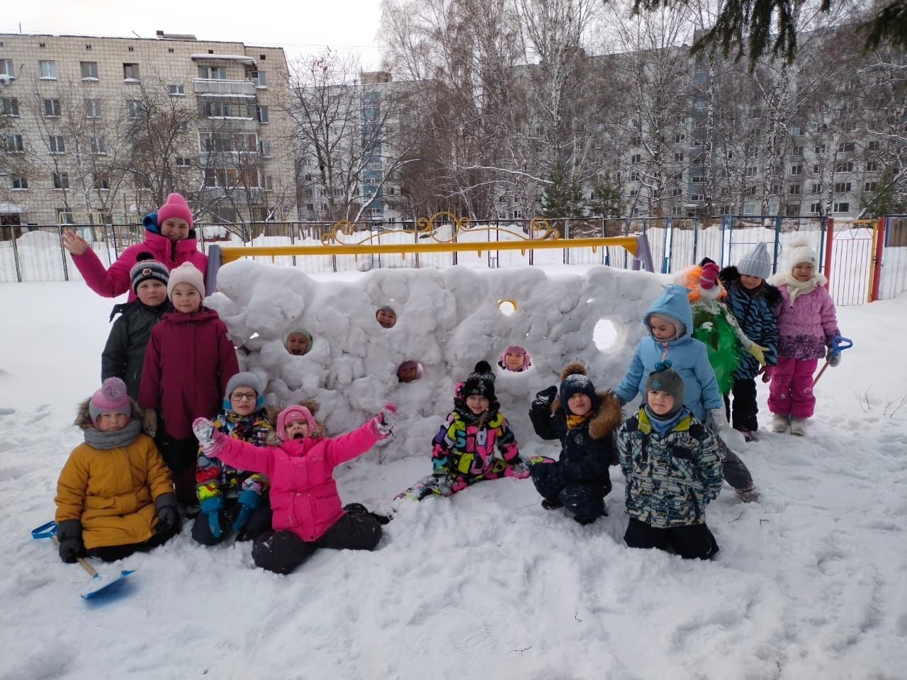

Выполнили воспитатели:

Шаравина Ю.С.

2024г.
Информационная характеристика проекта.
Тема проекта: «Зимние постройки на прогулочном участке на тему «Снежный городок Эколят»
Тип проекта:
- По составу участников – групповой (семьи воспитанников, педагог);
- По характеру доминирующей в проекте деятельности – творческий, практико-ориентированный
- По продолжительности – краткосрочный;
Срок реализации проекта: январь - февраль 2024 г.
Участники реализации проекта:
- Педагог: Шаравина Ю.С.
- Родители и дети подготовительной группы.
Актуальность темы. Проблема.
Одной из важнейших задач дошкольного воспитания является патриотическое воспитание подрастающего поколения.
Проявлением патриотизма является любовь к природе своей малой родины, внимание, забота и уважение к её животному и растительному миру. Эти чувства можно развить в процессе разностороннего экологического образования подрастающего поколения. Конечной целью такого образования является формирование у человека нового экологического мышления, способности осознавать последствия своих действий по отношению к окружающей среде, умение жить в гармонии с природой.
В этом контексте суть одного из направлений патриотического воспитания состоит в том, чтобы посеять и взрастить в душе ребёнка семена любви к родной природе, к родному дому и семье, к истории и культуре страны, созданной трудами родных и близких людей, тех, кого зовут соотечественниками.
Детская прогулочная площадка – это не только территория для игр и активного времяпровождения. Это место, где ребенок общается со сверстниками, находит друзей, развивается физически и духовно, познает окружающий мир, учиться заботиться о «братьях наших меньших», учиться беречь природу, заботиться о ней.
Многообразие предметов, созданных руками и творчеством воспитателей и родителей, поможет детям не только с уважением и любовью относится к природе и окружению, но и вызовет желание творить самостоятельно, бережно относиться к объектам природы.
Таким образом, было решено оформить прогулочную площадку при участии родителей, чтобы решить задачи эстетического, нравственного и физического воспитания детей, позволить усвоению обязательных знаний, умений, норм, правил, приобщению детей к природе, формированию нравственных и эстетических начал, большей социализации.
Цель проекта: создание благоприятных условий на прогулочной площадке детского сада для формирования у ребёнка богатого внутреннего мира и системы ценностных отношений к природе, её животному и растительному миру, развитие внутренней потребности любви к природе и, как следствие, бережного отношения к ней, воспитание у ребёнка культуры природолюбия.
Задачи:
Обучающие:
- создать развивающую среду на прогулочной площадке для всестороннего развития детей;
- формировать у детей познавательный интерес к природе и объектам природы через ознакомление со сказочными героями-эколятами;
- помочь ребёнку осознать необходимость сохранения, охраны и спасения природы для выживания на земле самого человека;
- помочь ребёнку самоопределиться в построении взаимоотношений с природой и окружающим его миром
Развивающие:
- развивать двигательную активность детей на прогулке с помощью построек на участках;
- укреплять здоровье воспитанников во время прогулки в зимний период;
- развивать познавательные и творческие способности детей и родителей воспитанников;
- способствовать развитию любознательности детей и активности родителей;
- способствовать развитию понимания ребёнком неразделимого единства человека и природы, понимание общечеловеческой ценности природы;
Воспитательные:
- воспитывать удовольствие и радость от двигательной деятельности на прогулочной площадке;
- воспитывать бережное отношение к постройкам из снега;
- воспитывать интерес к природе своего края, уважение к труду взрослых;
- содействовать укреплению связей ДОУ и семьи;
- установить доверительные и партнерские отношения с родителями;
- активизировать и обогатить воспитательные умения родителей в процессе совместной проектной деятельности;
- способствовать воспитанию потребности принимать активное участие в природоохранной и экологической деятельности
Формы работы: продуктивная деятельность; работа с родителями.
Методы работы:
- Наглядные методы: демонстрация, показ картинок героев Эколят, примеры оформления площадок на данную тему.
- Словесные методы: беседа, объяснение, совместное обсуждение.
- Практические методы: продуктивная деятельность – создание скульптур и построек.

Ожидаемые результаты по проекту:
- Для детей:
- Расширение представлений об окружающей мире, природе родного края;
- формирования у ребёнка богатого внутреннего мира и системы ценностных отношений к природе, её животному и растительному миру,
- развитие внутренней потребности любви к природе и, как следствие, бережного отношения к ней,
- Создание условий для физической активности детей.
- Для воспитателя:
- Создание эстетически оформленной, содержательной, информативной, разнообразной развивающей среды на детской прогулочной площадке;
- Повышение профессионального и педагогического мастерства педагога;
- Расширение разнообразия возможностей в организации взаимодействия педагогов и родителей, возможности осуществления совместной проектной деятельности.
- Сплочение родителей и педагогического коллектива.
- Для родителей:
- укрепление связей ДОУ и семьи;
- обогащение воспитательных умений родителей в процессе совместной проектной деятельности;
- воспитание потребности принимать активное участие в природоохранной и экологической деятельности, в совместных мероприятиях детского сада.
Предполагаемые продукты проекта:
- популяризация темы проекта на интернет ресурсах;
- презентация проекта на педагогическом совете;
- выступление на родительских собраниях с темами: «Развивающая предметно-пространственная среда на прогулочной площадке», «Снежный городок Эколят», «Итоги смотр-конкурса на лучшее оформление прогулочной площадки».
- участие в смотр-конкурсе на лучшее оформление прогулочной площадки на тему «Снежный городок Эколят»
Этапы проекта.
Этапы проекта | Содержание
Подготовительный | - Беседа, обсуждение способов оформления участка, рассмотрение картинок с героями-эколятами, с примерами оформления площадок на заданную тему  - Разработка схемы расположения ледяных скульптур и зимних построек на прогулочной площадке  - Обсуждение эскизов построек, материалов для оформления ледяных сооружений и снежных построек  - Подбор необходимых материалов для оформления участка  - Обсуждение с родителями совместных действий по реализации проекта: сроков реализации проекта, удобное время совместных действий, состава участников по реализации проекта.
Основной этап | - Совместное оформление воспитателями, родителями участка детского сада в соответствии с задумкой, эскизами построек, схемой их расположения.
Завершающий этап | - подготовка к презентации прогулочной площадки  - участие в смотр-конкурсе на лучшее оформление прогулочной площадки по теме «Снежный городок Эколят»
Презентационный этап (оценочный) | - презентация прогулочной площадки членам жюри  - отчёт о работе по теме самообразования
Краткое содержание основного этапа реализации проекта с родителями по теме «Зимние постройки на прогулочном участке на тему «Снежный городок Эколят».
Были созданы следующие сооружение из снега:
- горка
- лабиринт
- снежная стена
- аэрохоккей изо льда.
Были созданы следующие ледяные скульптуры:
- эколенок Шалун
- эколенок Тихоня
- эколенок Ёлочка
- эколенок Умница
Были созданы и внесены на участок дополнительные элементы оформления прогулочной площадки:
- кормушки для птиц, изготовленные родителями из различных материалов
- памятка для кормления птиц в зимний период
- кольца для метания.
На прогулочной площадке были нарисованы кружочки для ориентира движения по экологической тропе.
Родители принимали участие в оформлении прогулочной площадки как в вечернее время (после работы), так и в выходные дни совместно с воспитателем.

По итогам смотр-конкурса на лучшее оформление прогулочной площадки по теме «Снежный городок Эколят» наша группа в лице нашего детского сада «Теремок» заняла почетное первое место.
